กำชำ

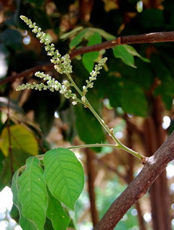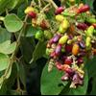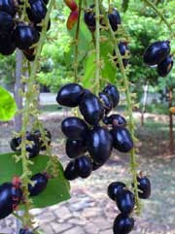
ชื่อท้องถิ่น: | กำชำ
ชื่อสามัญ: | มะหวด
ชื่อวิทยาศาสตร์: | Lepisanthes rubiginosa Leenh.
ชื่อวงศ์: | Sapindaceae
ลักษณะวิสัย/ประเภท: | ไม้ยืนต้น
ลักษณะพืช: | ชื่อไม้ต้นขนาดย่อมชนิด Lepisanthes rubiginosa Leenh. ในวงศ์ Sapindaceae ผลออกเป็นช่อ สุกสีเหมือนลูกหว้า กินได้ รสหวานปะแล่มๆ  ต้น สูงประมาณ 5-10 เมตร ใบ เป็นรูปแผ่นพับเป็นรูปไข่ ดอกไม้เล็ก ๆ สีขาว ช่อในเบอร์รี่ผลไม้, รูปทรงอย่างไข่ให้เปิดเมื่อสุกสีม่วงเข้ม
ปริมาณที่พบ: | น้อย
การขยายพันธุ์: | ใช้เมล็ด
อธิบายวิธีการเพาะ/ขยายพันธุ์: | การขยายพันธ์โดยการเพาะเมล็ด
การใช้ประโยชน์/ส่วนที่นำไปใช้ประโยชน์: | ราก : รักษาฝีภายในบดเป็นผงละเอียดแล้วใช้ภายนอกเป็นยาแก้คัน; ใช้ในท้องถิ่นเพื่อหน้าผากสำหรับไข้, ปวดหัว; ยาต้ม, สำหรับเด็กทรมานจากการสูญเสียความกระหายพร้อมกับสีขาวเคลือบลิ้นแห้งและมีแผลร้อนในในปากและลำคอ การรักษาอาการไออาการกระตุก ผลไม้ : ยาชูกำลัง  ใบผสมกับสมุนไพรอื่น ต้มน้ำดื่มแก้ซาง รากใช้แก้ไข้ แก้พิษฝีภายใน ตำพอกที่หัวแก้ไข้และโรคผิวหนัง เมล็ดแก้โรคไอหอบ ซางเด็ก ผลสุกแก้อาการท้องร่วง
แหล่งที่พบ: | ป่าเทือกเขาเเก้ว ,ป่าคลองป้อม
ข้อมูลอื่นๆเพิ่มเติม: | ลูกกำชำ เมื่อสุกแดง อื้อฮือ อร่อยจริงๆ มันออกลูกดกเป็นกิ่งๆ เรากับแม่ ช่วย กันสอยกิ่งที่มีผล แดงๆดำๆ แล้วหักกิ่ง มัดเป็นพวงๆ ค่อยๆเด็ดผลของมัน ทีละผล สองผล เข้าปาก เคี้ยวน้อยๆ มีเม็ดเล็กๆก็คายออกเสีย
ลักษณะทางพฤกษศาสตร์
ไม้ต้น ลักษณะใบประกอบแบบขนนก เรียงสลับ ขอบขนานหรือรูปไข่แกมขอบขนาน
ลักษณะดอกดอกช่อ ดอกย่อยขนาดเล็ก กลีบดอกสีขาว
ลักษณะผลผลสดรูปไข่ เมื่อสุกสีม่วงดำ
สรรพคุณทางสมุนไพร
ราก แก้ไข้ แก้พิษฝีภายใน ศีรษะแก้ไข้ ปวดศีรษะและพอกรักษาโรคผิวหนังผื่นคันเมล็ด แก้โรคไอหอบ ไข้ซางเด็ก (โรคของเด็กเล็กมีอาการเบื่ออาหาร ซึม มีเม็ดขึ้นในปากและคอ ลิ้นเป็นฝ้า) ไอกรน

